1-ая группа. Рисование. Козлова Е.Н.
Рисование манкой
Цель: учиться рисовать горизонтальные и вертикальные линии, используя нетрадиционную технику рисования манкой.
Насыпьте манку в крышку от коробки, чтобы бортики крышки были не слишком высокие. Крышку лучше взять от большой коробки. Ребенок может рисовать по манке пальчиком или процарапать рисунок палочкой.

Дорожка.
Расположите крышку горизонтально. Слева нарисуйте мяч (машинку, зайку, человечка). Предложите малышу: «Пусть мячик покатится по дорожке, нарисуй дорожку для мячика.» малыш рисует длинную горизонтальную линию до конца крышки.
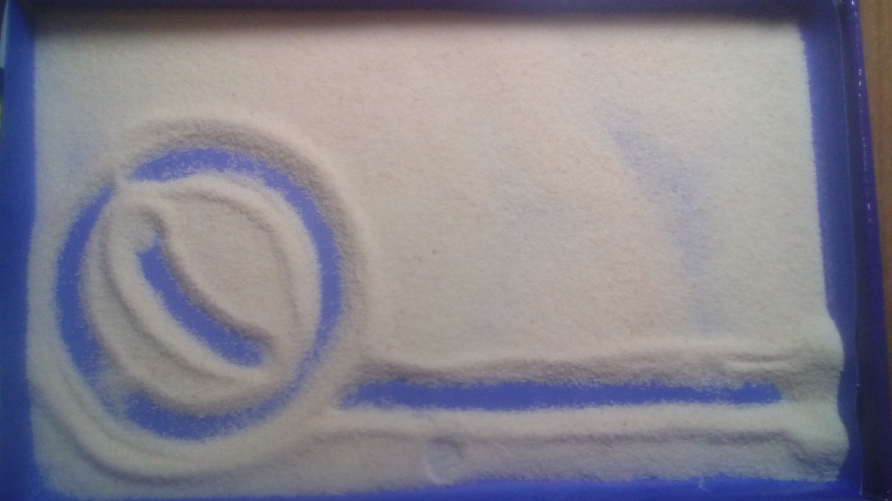

Дождик.
Крышку поверните вертикально, вверху нарисуйте тучу, предложите малышу: «Нарисуй из тучки дождик». Ребёнок рисует длинные вертикальные линии от тучи до низа крышки.
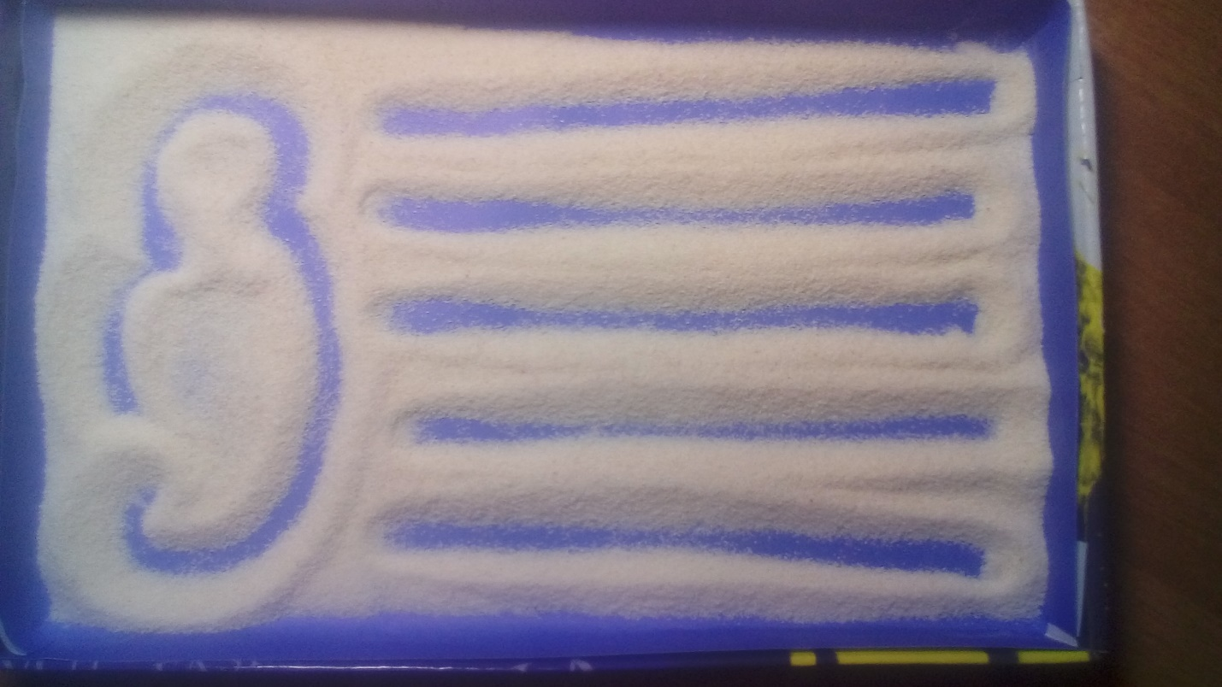

Лесенка.
Расположите крышку вертикально, нарисуйте две длинные вертикальные параллельные линии. Предложите малышу нарисовать палочки-ступени, что бы забраться по лестнице снизу вверх. Малыш рисует горизонтальные линии.
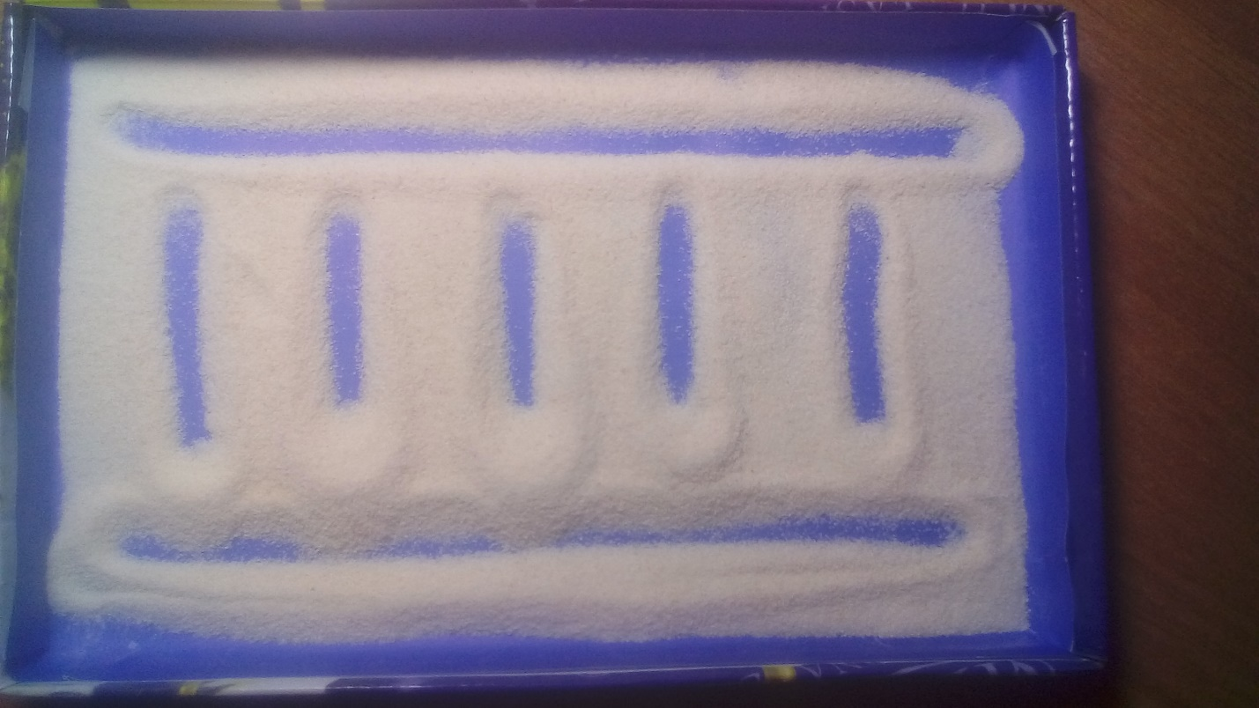

Железная дорога.
Расположите крышку горизонтально. Нарисуйте две горизонтальные длинные параллельные линии (рельсы). Предложите малышу нарисовать шпалы (вертикальные линии).

Каждое занятие можно проводить несколько раз. Чаще давайте малышу возможность порисовать самостоятельно, то что он хочет. Пусть придумывает, пробует, творит. Такое рисование поможет развитию воображения и фантазии. Важно развить у маленького человечка любовь к рисованию, для этого восхищайтесь его каракулями, хвалите его, не ругайте за испачканные вещи, наберитесь терпения и у вас вырастет настоящий художник.

